Муниципальное бюджетное дошкольное образовательное учреждение детский сад
комбинированного вида № 1 «Родничок»
Карасукского района Новосибирской области

Конспект игровой ситуации «Уложим куклу Катю спать»

Выполнила воспитатель:
Киндякова Татьяна Петровна.

г. Карасук
2023г.

Конспект игровой ситуации «Уложим куклу Катю спать».

Задачи: Познакомить с последовательностью процесса укладывания (раздевание, колыбельная, засыпание); закрепить названия постельных принадлежностей. Развивать умение переносить бытовые действия в игру; стимулировать использование ласковых слов. Воспитывать заботливое отношение к окружающим, формировать спокойный эмоциональный настрой.
Оборудование
- Кукла Катя (уже чистая после купания).
- Кукольная кроватка с постельным бельем (матрас, простыня, подушка, одеяло).
- Пижама или ночная сорочка для куклы.
- Стульчик для одежды.

Ход игровой ситуации.
1. Вводная часть: Создание настроения
Воспитатель берет куклу на руки и имитирует её зевоту.
Воспитатель: Ребята, посмотрите, Катя чистая, накормленная, но она начала тереть глазки и зевать. Как вы думаете, чего она хочет? (Спать! Катя устала).
Воспитатель: Правильно. Давайте поможем Кате подготовиться ко сну. Тише, не шумите, чтобы её не испугать.
2. Основная часть:
Подготовка места:
Воспитатель: Где будет спать наша Катя?
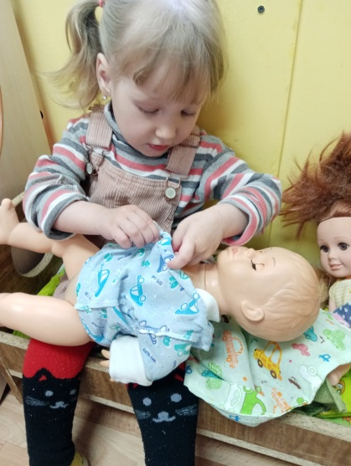
Воспитатель: Вот её кроватка. Что лежит на кроватке?
Дети называют: подушка, одеяло. Если не говорят, то подсказать.
Воспитатель: Давайте расправим одеяло и взобьем подушечку, чтобы было мягко.
Воспитатель: Снимаем платье и аккуратно вешаем его на спинку стула (приучаем к порядку).
Воспитатель: Надеваем пижамку: «Кате будет тепло и уютно в мягкой пижамке».
Воспитатель: Кладем куклу в кровать.
Воспитатель: Как мы положим голову? На подушечку.
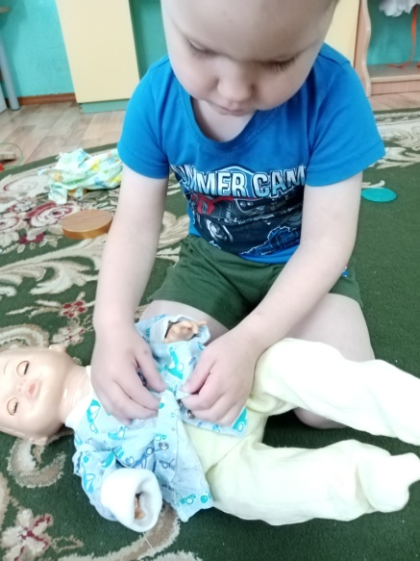
Воспитатель: А чем укроем ножки? Одеялом.
Воспитатель: Нужно подоткнуть одеяльце со всех сторон, чтобы Катя не замерзла.
Воспитатель предлагает детям присесть рядом и тихонько спеть или проговорить потешку:
Воспитатель: Баю-бай, баю-бай, Катя, глазки закрывай...
Спи, Катюша, засыпай, поскорее подрастай.
Воспитатель: Давайте скажем Кате ласково: "Спи, Катенька. Приятных снов"».
3. Заключительная часть:
Воспитатель: Катя уснула. Давайте вести себя тихо, чтобы её не разбудить.
Воспитатель: А теперь вы можете уложить своих игрушек в их кроватки.
Воспитатель наблюдает, как дети повторяют действия с другими куклами или мягкими игрушками, помогая им при необходимости.

